13 февраля 2017 г. в 8 «б» классе был проведен классный час, посвященный годовщине вывода советских войск из Афганистана.
«Афганская война. 1979 – 1989»
Цель: воспитание патриотизма и интернационализма в подрастающем поколении.
Задачи: 1) формирование представлений о воинском долге и верности Отечеству;
2) формирование опыта нравственного поведения личности;
3) развитие у учащихся уважительного отношения к участникам афганской войны.
Классный руководитель Ледяева Т.А. в ходе презентации рассказала об истории начала афганской войны.
Затем ребята рассказывали об афганской войне из воспоминаний солдат.
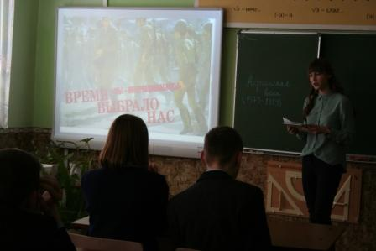

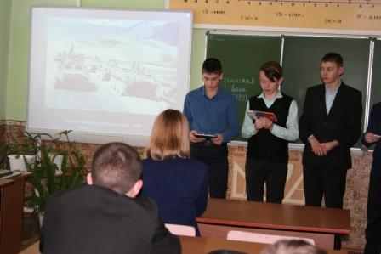
Был продемонстрирован видеоролик о героях афганской войны. В конце занятия ребята почтили память погибших минутой молчания. 